COMMUNIQUÉ DE PRESSE
Würth Elektronik étend sa gamme de produits coaxiaux
Connecteurs haute fréquence : SMA, RPSMA, câbles et adaptateurs
Waldenburg (Allemagne), le 6 octobre 2022 – Würth Elektronik a élargi sa gamme de connecteurs coaxiaux, complétant ainsi son portefeuille de connecteurs coaxiaux déjà très complet. Les connecteurs SMA sont spécifiquement conçus pour une gamme de fréquences allant jusqu’à 18 GHz avec une impédance de 50 Ω. Grâce à leur technologie de couplage fileté, ils conviennent parfaitement comme lignes de données dans les environnements soumis à de fortes vibrations. Ils sont certifiés comme interface standard selon la norme MIL-STD-348 et se caractérisent par leurs techniques de production extrêmement sophistiquées (fraisage CNC avec une tolérance de 0,003 mm, contacts plaqués or).
Ces nouveaux ajouts à la gamme de produits comprennent des prises passe-cloison SMA et RPSMA avec technologie de couplage fileté, une prise droite, également avec polarité normale et inversée, des connecteurs THT et des connecteurs pour le montage sur le bord supérieur des cartes - tous appartenant à la classe de protection IP67. Parmi les nouveautés figurent également l’adaptateur SMA à angle droit WR-ADPT et une série de variantes de la fiche de câble RPSMA adaptée à différents types de câble (RG174/U, RG-178/U, RG316/U), chacune dans les longueurs standard de 152 mm et 305 mm.
Tous ces connecteurs sont disponibles en stock chez Würth Elektronik. Le fournisseur propose également des services de conditionnement personnalisés sur demande.

Images disponibles
Les images suivantes peuvent être téléchargées sur Internet pour impression : https://kk.htcm.de/press-releases/wuerth/

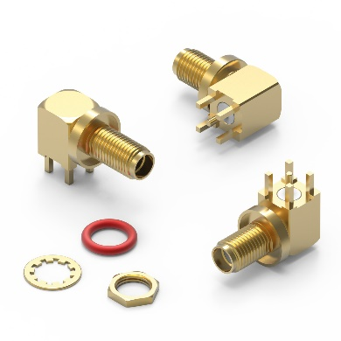
Connecteurs de cloison SMA et RPSMA avec technologie de couplage fileté
Source photo : Würth Elektronik

À propos du groupe Würth Elektronik eiSos
Le groupe Würth Elektronik eiSos est un fabricant de composants électroniques et électromécaniques pour l'industrie électronique et un facilitateur technologique pour des solutions électroniques pionnières. Würth Elektronik eiSos est l'un des plus grands fabricants européens de composants passifs et est actif dans 50 pays. Les sites de production situés en Europe, en Asie et en Amérique du Nord fournissent un nombre croissant de clients dans le monde entier.
La gamme de produits comprend : composants CEM, inductances, transformateurs, composants RF, varistances, condensateurs, résistances, quartz et oscillateurs, modules de puissance, bobines pour le transfert de puissance sans fils, diodes électroluminescentes, connecteurs, Composants pour alimentations, switchs, boutons-poussoirs, plots de connexion de puissance, porte-fusibles, capteurs et solutions pour la transmission de données sans fils.
L'orientation service inégalée de la société se caractérise par la disponibilité de tous les composants du catalogue en stock sans quantité minimum de commande, des échantillons gratuits et une assistance étendue via un personnel technico-commercial et des outils de sélection.
Würth Elektronik fait partie du groupe Würth, leader mondial sur le marché des techniques d'assemblage et de fixation. La société emploie 8000 personnes et a réalisé un chiffre d'affaires de 1,09 milliard d’euros en 2021.
Würth Elektronik : more than you expect !
Plus amples informations sur le site www.we-online.com

Autres informations :  Würth Elektronik France  Romain Méjean  1861, Avenue Henri Schneider  CS 70029  69881 Meyzieu Cedex  France  Mob : +33 6 75 28 45 24  Courriel :  romain.mejean@we-online.com  www.we-online.com | Contact presse :  HighTech communications GmbH  Brigitte Basilio  Brunhamstrasse 21  81249 München  Allemagne  Tél : +49 89 500778-20  Fax : +49 89 500778-77  Courriel :  b.basilio@htcm.de  www.htcm.de

